HCP Voll-Edelstahl-Schlammtauchpumpe mit Schwimmerschalter |  |  |  |  |  |  |  |  |  |  |  |  |  |  |  |  |  |  |  |  |  |  |  |  |  | 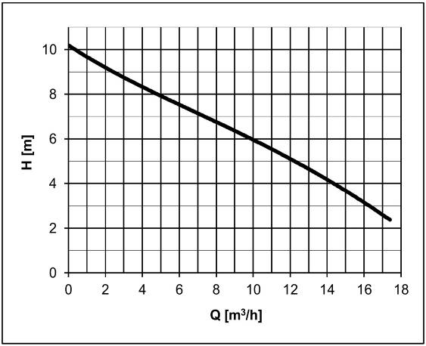
Pumpentyp: |  |  |  |  | SF-05AUF 3F/400V
Gewicht: |  |  |  |  | 14 |  |  |  | Kg
Parameter: |  |  |  |  | Q = |  |  |  | siehe Grafik |  |  |  |  | m3/Std. |  | H = |  | siehe Grafik |  |  |  |  |  | m
Laufrad: |  |  |  |  | Offenes Vortex-Rad mit Vortex-Klinge.
Durchsatz: |  |  |  |  |  |  |  |  |  |  |  |  |  |  | 35 | Mm |  | Drehzahl: |  |  |  | 2780 |  |  | 1/min
Elektromotor: |  |  |  |  | trocken |  |  |  |  |  | Leistung: |  |  |  | 0,5 | KW |  | Wattleistung: |  |  |  | 0,7 |  |  | KW
Spannung: | 3F/400 V |  |  |  |  |  |  | Nennstrom: |  |  |  |  |  |  | 1,3 | Und |  | Frequenz: |  |  |  | 50 |  |  | Hz
Umschaltung: | Y - gerade |  |  |  |  |  |  |  |  |  |  |  | Kabel: |  | H07RNF – 10m
Die Pumpe ist mit einem zusätzlichen Schutz ausgestattet, der den Elektromotor vor Überlastung durch Strom- und Spannungsänderungen und bei Blockierung des Rades schützt. Die Pumpe muss gemäß der Bedienungsanleitung gesichert und geschützt werden.
Fördermedium: |  |  |  |  |  |  | Abwasser
Temperatur: |  |  | bis zu 40 |  |  |  |  | °C |  |  |  |  | Partikelgehalt: |  |  |  |  |  |  |  | % |  |  |  |  | 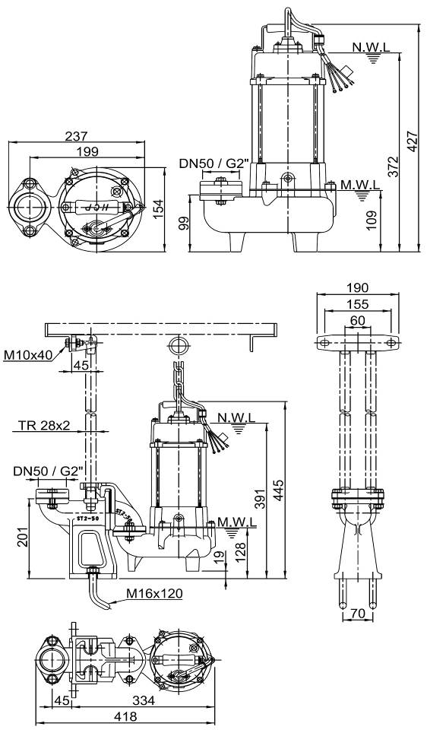
Ph: |  |  | 2-14 |  |  |  |  | Partikelgröße: |  |  |  |  |  |  |  |  |  |  |  |  | Mm
Dichte: |  |  | bis zu 1100 |  |  |  |  | kg/m3 |  |  |  |  | Kinematische Viskosität: |  |  |  |  |  |  |  | mm2/s
Materialausführung: |  |  |  |  |  |  |  |  |  | Edelstahl
Spirale: |  |  |  | 1.4408 |  |  |  |  |  |  |  | Laufrad: |  |  |  |  | 1.4408
Schacht: |  |  |  | 1.4401 |  |  |  |  |  |  |  | Saugdeckel:
Motorgehäuse: |  |  |  | 1.4401 |  |  |  |  |  |  |  | Obere Abdeckung: |  |  |  |  | 1.4408
Stöpsel: |  | Doppelt mechanisches SiC/SiC, geschmiert mit Ölfüllung, geschützt durch eine Dichtung an der Seite des Mediums.
Dokumentation: |  |  |  |  |  |  |  |  |  |  |  |  |  |  |  |  |  |  |  | Sprache |  |  | Pcs
Betriebsanleitung und Einbauanleitung |  |  |  |  |  |  |  |  |  |  |  |  |  |  |  |  |  |  |  | Tschechisch |  |  | 1
Garantiekarte, Konformitätserklärung |  |  |  |  |  |  |  |  |  |  |  |  |  |  |  |  |  |  |  | Tschechisch |  |  | 1
Boot-Gerät: |  |  |  |  |  | ST2-50 (ohne Führungsstangen) besteht aus:  Körper der Absenkvorrichtung, Gleithaken, obere Halterung der Führungsstangen, Absenkkette aus Edelstahl 4 m lang.
Gegen eine zusätzliche Gebühr ist es möglich, Folgendes zu liefern:
Auslösevorrichtung (Lieferumfang siehe oben)

Führungsstangen und verlängerte Edelstahlkette (Länge nach Kundenwunsch)
 |  |  |  |  |  |  |  |  |  |  |  |  |  |  |  |  |  |  |  |  |  |  |  |  |  | AUFMERKSAMKEIT! Ein längerer Betrieb der Pumpe auf dem Mindestniveau (MWL) kann zu einer Überhitzung des Pumpenmotors führen. Für den Dauerbetrieb muss der Motor geflutet werden (NWL).

